Согласование вероятностных прогнозов предобученных моделей временных рядов по иерархии энергосистемы

Филинов Дмитрий Григорьевич, Плютто Андрей Петрович, Ибрагимов Станислав Вадимович
магистранты (Филинов Д. Г., Плютто А. П.); к. т. н., старший преподаватель (Ибрагимов С. В.)
Кафедра «Компьютерные системы и сети» (ИУ6), МГТУ им. Н. Э. Баумана
105005, Россия, Москва, 2-я Бауманская ул., д. 5, стр. 1
filinovdg@student.bmstu.ru, plyuttoap@student.bmstu.ru, sibragimov@bmstu.ru

Аннотация
Поскольку предобученные модели временных рядов (Chronos-2, TimesFM) строят прогноз для каждого узла энергосистемы независимо, их прогнозы не складываются вдоль иерархии. Согласование вероятностных прогнозов этих моделей выполнено на иерархической структуре ЕЭС России (81 узел) и европейской иерархии (22 узла) для 356 суточных точек прогноза. При независимой генерации выборочных траекторий узлов любой метод согласования с ковариационным окном до трёх месяцев уступает базовым прогнозам. Выборки упорядочиваются перестановкой Шааке по прошлым отклонениям нагрузки. В результате согласование уменьшает CRPS на 1,1–2,1 % на российской иерархии и на 1,7–2,5 % на европейской. Для метода MinT-shrink размер выборки нужно задавать в сутках прогноза, а не в часах. Если это требование не выполнено, вес сжатия снижается до 0,03, и на недельном горизонте проигрыш достигает 12 %. Слабые базовые модели получают больший выигрыш, вплоть до 9 %.
Ключевые слова
иерархическое прогнозирование, согласование прогнозов, вероятностный прогноз нагрузки, предобученные модели временных рядов, перестановка Шааке, сжатие ковариации

Введение
Потребление прогнозируется системным оператором на нескольких сетевых уровнях: для энергосистемы в целом, для объединённых энергосистем (ОЭС) и для отдельных регионов. Между прогнозами смежных уровней должно выполняться суммовое тождество, поскольку в противном случае планирование режимов и рыночные процедуры получают набор противоречащих цифр. Процедура согласования прогнозов (forecast reconciliation) приводит семейство независимых прогнозов к выполнению этого тождества. Метод минимального следа (MinT) [1], [2] выполняет проекцию базовых прогнозов на линейное подпространство согласованных значений, используя в роли весовой матрицы оценку ковариации ошибок базовых прогнозов. Обзор предметной области представлен в работе [3].
Появление предобученных моделей временных рядов изменило практику получения базовых прогнозов. Модели Chronos [4], Chronos-2 [5], TimesFM [6] и TimesFM 3.0 [7] строят прогноз ряда без этапа обучения на целевом сигнале. На данных электрической нагрузки их точность сопоставима с точностью моделей, оптимизированных под конкретную прикладную задачу [8]. Подобные модели удобно применять в роли источника базовых прогнозов для иерархической структуры, однако они порождают два затруднения. Первое состоит в том, что каждая модель возвращает набор квантилей отдельного узла и не предоставляет сведений о совместном распределении нескольких узлов. Второе заключается в отсутствии остатков на обучающей выборке. Ковариацию ошибок удаётся оценить лишь по уже сформированным прогнозам, и при новом внедрении накопленная история насчитывает несколько недель.
Каждая выборочная траектория совместного распределения проецируется неизменной матрицей в ходе вероятностного согласования [9], [10]. Способ построения совместных траекторий задает результат процедуры. Прогнозы потребления Ben Taieb и соавторы [11], [12] согласуют по траекториям, упорядоченным согласно эмпирической копуле остатков. Применительно к ветровой генерации и нагрузке вероятностное согласование исследуют Jeon и соавторы [13]. Ранговая структура исторического шаблона переносится на маргинальные прогнозы при прогнозировании погоды перестановкой Шааке [14] и ансамблевой копулой [15]. Для модели, не обучавшейся на целевом ряде, ни один из перечисленных источников не определён: остатки отсутствуют, а шаблон надлежит задать.
Вопрос о ковариационной матрице рассматривается в недавних публикациях. Carrara и соавторы [16] описывают неопределённость ковариационной матрицы через априорное распределение Уишарта. Møller и соавторы [17] совмещают процедуру согласования с оцениванием неопределённости на материале данных о нагрузке Швеции. Steinmeister и Pauly [18] выполняют согласование для очень коротких иерархических рядов. Метод MinT-shrink [2] сжимает выборочную корреляцию к единичной матрице; вес сжатия определяется по правилу Schäfer и Strimmer [19], которое исходит из предположения о независимости строк матрицы ошибок. Часовые ошибки прогноза нагрузки, напротив, обладают сильной автокорреляцией [20]. Согласно сведениям из работы [21], предобученные модели откалиброваны лучше, чем модели сравнения, взятые из того же источника. Однако процедура согласования меняет ширину их прогнозных интервалов, и характер изменения диктуется структурой совместных траекторий.
Насколько нам известно (по итогам поиска литературы в октябре 2026 года), задача согласования выборочных траекторий предобученных моделей на иерархии энергосистемы ранее не исследовалась. Вклад настоящей работы выражена в следующих положениях.
1) Выполнен анализ вероятностного согласования прогнозов моделей Chronos-2, TimesFM 2.5 и TimesFM 3.0 на двух иерархических структурах: Единой энергетической системе (ЕЭС) России и европейской иерархии. Сопоставлены десять вариантов согласования, пять способов задания зависимости между траекториями, окна ковариации протяжённостью от 7 до 365 суток и два горизонта прогнозирования (24 и 168 часов).
2) Экспериментально подтверждено, что знак итогового эффекта определяется моделью зависимости траекторий. При независимых выборках любой метод согласования с окном до трёх месяцев уступает базовым прогнозам. Перестановка Шааке, выполняемая по прошлым отклонениям нагрузки, обращает проигрыш в выигрыш, статистически значимый на суточном горизонте.
3) Предложена поправка к весовому коэффициенту MinT-shrink, учитывающая автокорреляцию часовых ошибок: в роли размера выборки выступает количество суток прогноза в пределах окна, а не количество часов. С этой поправкой вес возрастает от 0,03 до 0,79 на 28-суточном окне, и проигрыш MinT-shrink на недельном горизонте устраняется.

Постановка задачи
Иерархическая структура включает n узлов, среди которых m относятся к нижнему уровню. Суммирующая матрица S размерности n × m преобразует величины нижнего уровня в показатели всех узлов: y_{t} = S b_{t}. Для точки прогноза τ базовая модель формирует квантили q_{it}(α), соответствующие узлу i и шагу t = 1, …, H. Набор уровней квантилей задан как α = 0,05, 0,10, …, 0,95. Базовые прогнозы рассогласованы: сумма прогнозов по регионам не совпадает с прогнозом суммарного показателя.
Процедура линейного согласования преобразует базовый прогноз всех узлов ŷ в согласованный вариант
ỹ = S G ŷ, G = (S^{T} W⁻¹ S)⁻¹ S^{T} W⁻¹ (1)
с помощью положительно определённой матрицы W [2]. Подход «снизу вверх» (BU) опирается исключительно на прогнозы нижнего уровня. Обычный метод наименьших квадратов (OLS) задаёт W = I. Во взвешенном методе наименьших квадратов (WLS) применяется диагональная матрица дисперсий ошибок. Метод MinT-shrink использует сжатую ковариационную матрицу ошибок. Согласование вероятностного прогноза выполняется путём применения формулы (1) к каждой из K выборочных траекторий, что сохраняет согласованность совместного распределения [9].
Задача содержит два свободных компонента. Первый компонент заключается в восстановлении совместного распределения базовых траекторий, тогда как модель предоставляет лишь маргинальные квантили q_{it}. Второй компонент связан с выбором матрицы W, которую оценивают по ошибкам базовых прогнозов за предшествующие w суток при w = 7, …, 365. Целевым критерием служит минимизация непрерывной ранжированной вероятностной оценки (CRPS) согласованного прогноза на всех уровнях иерархии.

Теория и метод

Восстановление траекторий по маргинальным квантилям
Квантильная функция для узла i строится с помощью линейной интерполяции q_{it}(α). За пределами первого и последнего уровней используется продолжение крайнего линейного участка. Модель TimesFM выдаёт лишь децили, поэтому уровни 0,05 и 0,95 восстанавливаются через нормальный хвост, опирающийся на два крайних дециля с каждой стороны. Для генерации траектории k на каждый узел назначается одно равномерно распределённое число u_{ki}, которое фиксируется на всём горизонте прогнозирования, что обеспечивает временную связность каждой траектории. Количество траекторий принимается равным K = 200.

Моделирование зависимости между узлами
Пять способов определяют порядок сопоставления выборок для разных узлов.
- Независимые выборки: для различных узлов равномерные числа независимы.
- Шааке, история нагрузки: шаблон формируется из отклонения нагрузки y_{t} − y_{t−168} за те же часы. Из предшествующего года в него включаются K суток. Траектория k для узла i строится путём отбора отсчёта, ранг которого совпадает с рангом, наблюдаемым у k-х суток шаблона в этом узле [14].
- Шааке, аналоги по температуре: в шаблон отбираются 30 прошедших суток, минимально отличающихся от дня прогноза по средней прогнозной температуре.
- Шааке, прошлые ошибки: шаблон составляют ошибки базовых прогнозов, попадающие в окно ковариации.
- Гауссова копула: равномерные числа порождаются нормальным распределением, корреляционная матрица которого задаётся методом A (описан ниже).
Шаблон на основе истории нагрузки не требует прошлых прогнозов и опирается только на измеренную нагрузку. Поэтому он применим с первого дня эксплуатации.

Оценивание ковариации ошибок
Для точек прогноза, чьи фактические значения к моменту τ уже измерены и укладываются в окно длиной w суток, извлекаются ошибки медиан базовых прогнозов. Итогом служит набор из N строк, размеченных с часовым шагом. Корреляционная матрица подвергается процедуре сжатия. Уже по недельной выборке ошибок дисперсии восстанавливаются удовлетворительно, в отличие от корреляций, чьи оценки остаются шумными. Выражение применяется к стандартизованной матрице ошибок, у которой выборочные корреляции заданы как r_{ij}, а целевая корреляция задана как T
R_{λ} = λ T + (1 − λ) R, W = D^{1/2} R_{λ} D^{1/2} (2)
где D содержит дисперсии ошибок. Вес Schäfer и Strimmer [19] рассчитывается как
λ = Σ_{i≠j} Var(r_{ij}) / Σ_{i≠j} (r_{ij} − T_{ij})² (3)
Значение ограничивается отрезком [0, 1]. Оценка Var(r_{ij}) вычисляется в предположении независимости N строк. Поскольку 24 часа одного прогнозного дня порождаются единственным запуском модели при фиксированной погоде и одном типе дня, их ошибки подобны одному наблюдению, а не 24 независимым. Поэтому Var(r_{ij}) умножается на N / n_{eff}, где n_{eff} обозначает количество различных прогнозных суток в окне. При w = 28 суток и H = 24 часа множитель равен 24.
Метод MinT-shrink полагает T = I. Тот же оценщик со скорректированным весом обозначается как MinT-shrink, n_{eff}. Метод A заменяет I погодным априором, который равен корреляции суточных изменений температуры между узлами нижнего уровня за годы, предшествующие тесту. С помощью матрицы S априор распространяется на все узлы, причём каждому узлу назначается собственная доля ошибки 0,2. Такой априор не требует ни прогнозов, ни данных о нагрузке.

Данные
Характеристики двух иерархий приведены в таблице I. Показатели потребления Единой энергетической системы России и семи объединённых энергосистем публикуются Системным оператором [22]. Данные о потреблении регионов извлекаются из отчётов Администратора торговой системы (АТС) [23]. Поскольку АТС публикует отчёты исключительно за рабочие дни, оказываются измеренными 67,3 % региональных ячеек. Для входа модели пропуски заполняются по данным прошлых дней и не участвуют ни в одном расчёте оценок. Регионы, отчёты по которым отсутствуют, агрегируются в один остаточный узел в составе ОЭС, а ОЭС Востока образует отдельный узел нижнего уровня. Европейская иерархия включает 12 регионов Франции [24], четыре зоны немецких системных операторов [25] и две ценовые зоны Дании [26].
- Наборы данных
 | ЕЭС России | Европа
Уровни | ЕЭС / 7 ОЭС / регионы | Европа / 3 страны / зоны
Узлы / нижний уровень | 81 / 74 | 22 / 18
История с | 2017-01 | 2020-01
Измерено ячеек регионов | 67,3 % | ≈100 %
Точки прогноза в тесте | 356 | 356

Температура воздуха на высоте 2 м определяется как среднее взвешенное по населению значение для крупнейших городов узла. Общее число пунктов составляет 110 для России и 105 для Европы. Фактическая температура берётся из набора NASA POWER [27], прогнозы модели ECMWF IFS на сутки вперёд извлекаются из архива Open-Meteo [28]. Прогнозы выпускаются ежесуточно в местную полночь в период со 2 октября 2025 года по 22 сентября 2026 года. Начало тестового периода следует за выходом модели Chronos-2, что исключает возможность попадания тестового года в её предобучение.

Модели и оценки
В роли базовых выступают три предобученные модели: Chronos-2 [5], TimesFM 2.5 [6] и TimesFM 3.0 [7]; параметры не корректируются, длина входного ряда составляет 2048 часов. Для Chronos-2 и TimesFM 3.0 предусмотрены два дополнительных режима. Один из них подаёт на вход прогноз температуры как ковариату, второй оценивает ряды всех узлов одновременно, причём TimesFM 3.0 допускает включение до 31 ряда в одну операцию. Эталонными ориентирами служат сезонный наивный прогноз (значение недельной давности) и модель градиентного бустинга, содержащая 400 деревьев; её предикторами выступают метка часа, день недели, температура, нагрузка с лагом в одну неделю и средняя нагрузка предшествующих суток. Квантильные оценки для обеих эталонных моделей получают из эмпирического распределения их прошлых ошибок.
Величину CRPS вычисляют по 200 синтезированным траекториям для каждого узла и каждого часа. Полученное значение нормируют на среднюю абсолютную недельную разность входного ряда узла. Показатель выигрыша определяют формулой 100(1 − CRPS / CRPS_{base}); его рассчитывают для всех сочетаний модели, горизонта и уровня и затем осредняют. Статистическую значимость различий с базовыми прогнозами исследуют для каждой пары «модель, уровень» тестом Диболда–Мариано (DM) [29] с поправкой на малый размер выборки [30]. Процедура применяется к суточным рядам показателя CRPS при уровне значимости 5 %. В качестве лага назначают 3 суток для горизонта 24 часа и 7 суток для горизонта 168 часов.

Результаты и обсуждение

Базовые прогнозы
В таблице II приведены базовые прогнозы. Предобученные модели уменьшают масштабированный CRPS сезонного наивного прогноза в 2,5 раза при горизонте 24 часа. Температура играет заметную роль преимущественно на горизонте 168 часов; для TimesFM 3.0 она сокращает CRPS с 0,553 до 0,465. Прогнозные интервалы Chronos-2 оказываются излишне сжатыми: 80-процентный интервал в России вмещает лишь 72 % наблюдений. Характеристики TimesFM приближаются к номинальным.
- Базовые прогнозы: масштабированный CRPS (среднее по уровням) и покрытие интервалов 80 % и 95 % на горизонте 24 ч, Россия
Модель | CRPS 24 ч | CRPS 168 ч | Покрытие
Сезонный наивный | 0,711 | 0,734 | 0,77 / 0,90
Градиентный бустинг | 0,440 | 0,659 | 0,73 / 0,87
Chronos-2 | 0,290 | 0,538 | 0,72 / 0,87
Chronos-2 + темп. | 0,286 | 0,469 | 0,72 / 0,87
TimesFM 2.5 | 0,315 | 0,575 | 0,78 / 0,90
TimesFM 3.0 | 0,288 | 0,553 | 0,79 / 0,91
TimesFM 3.0 + темп. | 0,278 | 0,465 | 0,79 / 0,91

Зависимость траекторий
Ключевой вывод иллюстрирует рисунок 1. При независимых выборках согласованные прогнозы уступают базовым на 1,3–4,8 % в обеих иерархических структурах при любом размере окна. Применение шаблона по истории нагрузки позволяет тому же методу получить выигрыш 1,1–2,1 % для России и 1,7–2,2 % для Европы. Причина заключается в операции суммирования. Ошибки регионов обладают положительной корреляцией, порождаемой общностью погодных условий и календарных эффектов. Независимое моделирование траекторий формирует для суммы региональных компонент излишне узкое распределение. Всякий метод, синтезирующий верхние уровни через агрегацию нижних, воспроизводит ту же узость. Введение шаблона восстанавливает требуемую степень корреляции.
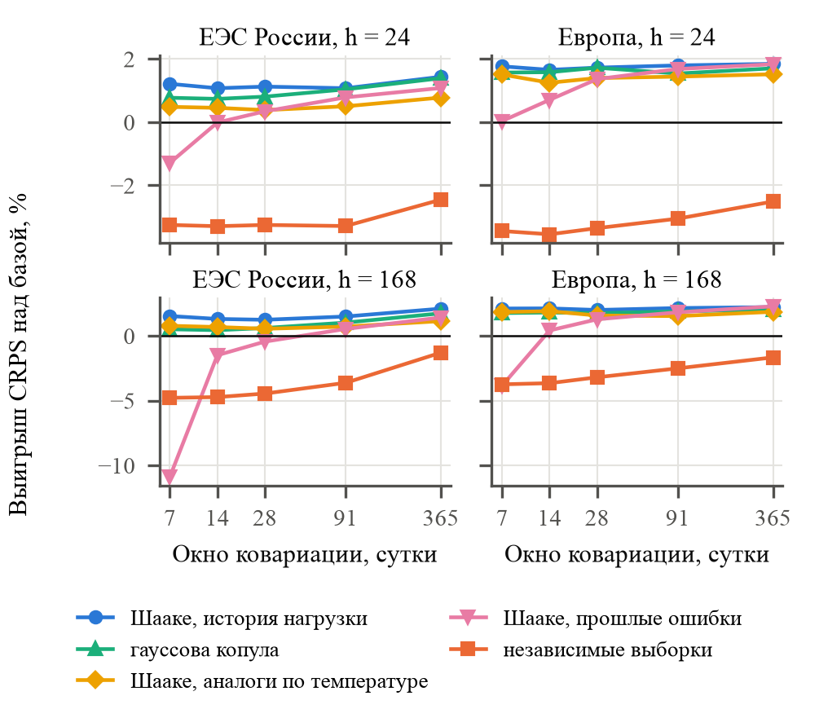
- Выигрыш CRPS над базовыми прогнозами для MinT-shrink с весом n_{eff} при пяти моделях зависимости траекторий, предобученные модели, все уровни.
На каждой из рассматриваемых панелей наилучшим оказывается шаблон по истории нагрузки. Аналоги по температуре ограничены 30 сутками и проигрывают ему от 0,2 до 1,0 процентного пункта. Шаблон по прошлым ошибкам не даёт эффекта при недельном окне: на горизонте 168 часов в России проигрыш достигает −10,9 %. Этот шаблон приближается к шаблону по истории нагрузки лишь при расширении окна до трёх месяцев. Гауссова копула с погодным априором сближается с ведущим шаблоном для Европы и годового окна в России.

Вес сжатия
На рис. 2а приведён вес сжатия. Если часовые наблюдения независимы, для России на 28-суточном окне вес составляет 0,03. MinT-shrink в таком случае почти целиком полагается на сырую выборочную корреляцию 81 узла, вычисленную по 28 дням. На горизонте 168 часов подобная стратегия приводит к потере 11,9 % (рис. 2б). Если объём выборки отсчитывать по суткам прогноза, вес возрастает до 0,79. При коротких окнах скорректированный оценщик приближается к взвешенному методу наименьших квадратов (WLS), эквивалентному MinT-shrink с λ = 1. На годовом окне вес снижается до 0,16, выборочные корреляции начинают проникать в матрицу, а выигрыш увеличивается с 1,5 % (WLS) до 2,1 %. Согласно критерию Диболда–Мариано, на 28-суточном окне скорректированный вес превосходит опубликованный вариант. На российских данных этот вес оказывается лучше в 16 из 21 пары «модель, уровень» для прогноза на 24 часа и во всех 21 парах для 168 часов. Для Европы соответствующие показатели составляют 16 и 20 пар.
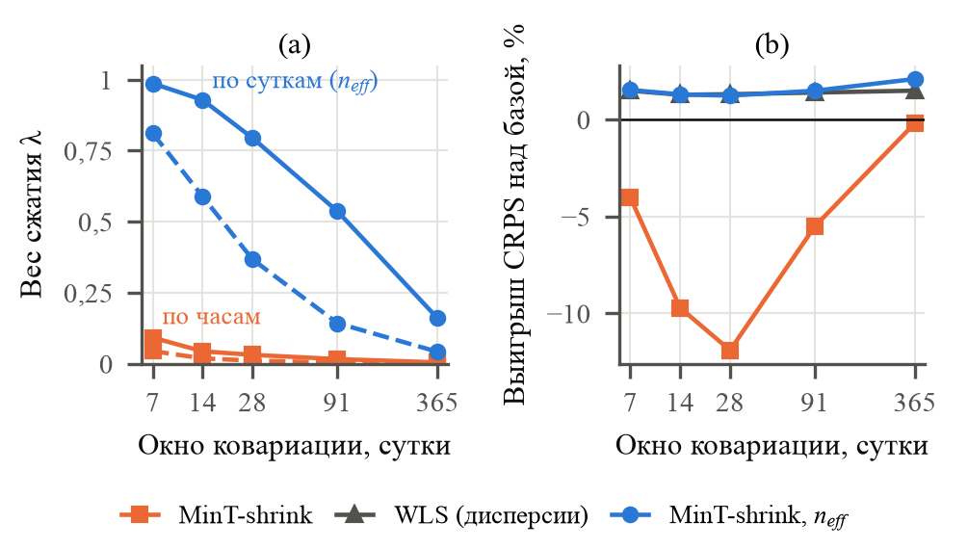
- Вес сжатия (а) при часовых строках и при сутках прогноза как объёме выборки, сплошные линии Россия, пунктир Европа; (б) выигрыш CRPS на горизонте 168 ч в России, шаблон по истории нагрузки.

Какой согласованный прогноз публиковать
В таблице III сопоставлены результаты методов при 28-суточном окне. В сочетании с шаблоном по истории нагрузки наивысшие показатели демонстрируют WLS и MinT-shrink с параметром n_{eff}; их результаты практически совпадают. Для Европы на 168-часовом горизонте предпочтительным оказывается подход «снизу вверх». При 24-часовом прогнозировании метод MinT-shrink с n_{eff} статистически значимо превосходит базовые прогнозы в 16 из 21 пары «модель, уровень» для России и в 14 из 21 для Европы, не проигрывая им ни в одном случае. На 168-часовом интервале выигрыш в Европе выше по абсолютной величине, однако значимые различия регистрируются реже. Наложение недельных прогнозов порождает зашумлённость суточного оценочного ряда. Погодный априор метода A уступает скорректированному MinT-shrink в обеих иерархических структурах.
- Выигрыш CRPS (%) согласованных прогнозов, окно 28 суток, шаблон по истории нагрузки, предобученные модели
Метод | RU 24 ч | RU 168 ч | EU 24 ч | EU 168 ч
Снизу вверх | −1,5 | −0,2 | 1,3 | 2,3
WLS | 1,1 | 1,3 | 1,6 | 2,2
MinT-shrink | −0,6 | −11,9 | 0,2 | −4,9
MinT-shrink, n_{eff} | 1,1 | 1,2 | 1,7 | 2,0
Погодный априор (A) | −2,5 | −1,0 | −0,9 | 0,8
То же, независимые выборки | −3,3 | −4,5 | −3,4 | −3,2
Лучше / хуже базы (DM, из 21) | 16 / 0 | 4 / 0 | 14 / 0 | 10 / 1

Слабые базовые модели
Выигрыш от согласования оказывается тем значительнее, чем слабее исходная базовая модель (таблица IV). Версия TimesFM 2.5 с укороченным до 256 часов входным рядом даёт прирост в 9,0 %, тогда как со входом 2048 часов лишь 0,4 %. Для семейства Chronos-Bolt прирост снижается с 4,6 % у минимальной конфигурации tiny до 2,0 % у варианта base; градиентный бустинг получает 5,9 %. Когда каждый узел располагает только семидневной историей (что соответствует ситуации нового региона), предобученные модели по-прежнему обеспечивают выигрыш 1,2–4,9 % в России. В европейских данных с той же длиной истории согласование теряет 0,7–1,6 %, так что семь суток выступают как минимально необходимый объём данных. Сезонный наивный прогноз не получает никакого выигрыша от согласования. Поскольку сумма региональных величин, взятых с лагом в одну неделю, тождественно равна агрегированному значению недельной давности, его точечные прогнозы согласованы по самой своей конструкции. Процедура согласования компенсирует структурную несогласованность прогнозов, а не исходную неточность.
- Выигрыш CRPS (%) для слабых базовых моделей, Россия, 24 ч, шаблон по истории нагрузки, MinT-shrink с n_{eff}, окно 28 суток
Базовая модель | CRPS базы | Выигрыш
TimesFM 2.5, вход 256 ч | 0,506 | 9,0
TimesFM 2.5, вход 512 ч | 0,407 | 7,1
TimesFM 2.5, вход 1024 ч | 0,340 | 2,4
TimesFM 2.5, вход 2048 ч | 0,315 | 0,4
Chronos-Bolt tiny / base | 0,353 / 0,311 | 4,6 / 2,0
Градиентный бустинг | 0,440 | 5,9
Сезонный наивный | 0,711 | 0,1
Chronos-2, 7 суток истории† | 0,361 | 3,1
TimesFM 2.5, 7 суток истории† | 0,384 | 4,9

† Окно ковариации 7 суток.

Погодный априор
Метод A с погодным априором изначально проектировался для ситуаций с короткими окнами, когда выборочная корреляция содержит значительный шум. На фактических иерархических структурах такой априор не приносит заявленных преимуществ: в таблице III он демонстрирует результаты хуже всех прочих подходов за исключением MinT-shrink без коррекции. Эксперимент Монте-Карло на 135 синтетических сетях проясняет условия, при которых априор становится полезным. В искусственных сетях величина влияния погодных факторов задаётся явно, а роль базовых прогнозов исполняют сезонный наивный прогноз и градиентный бустинг. В тех случаях, когда динамика нагрузки определяется общим или региональным погодным фактором, априор увеличивает выигрыш над MinT-shrink на 3,3–7,7 процентного пункта. В отсутствие погодных эффектов его вклад практически нулевой (0,2 пункта). Если региональный фактор выражен сильно, а общий слабо, MinT-shrink самостоятельно выявляет искомую корреляционную структуру в данных и получает преимущество в 1,2–1,8 пункта. В реальных сетях шаблон на основе истории нагрузки и так переносит общую погодную информацию в совместные траектории узлов, поэтому дополнительный вклад априора оказывается незначительным.

Ограничения
Экспериментальный период ограничен одним годом. Поскольку отчёты АТС публикуются только за рабочие дни, оценки выходных дней опираются на уровень ОЭС. Процедура согласования задана как линейная и не запрещает отрицательную нагрузку. Применение весовых коэффициентов TimesFM 3.0 допустимо лишь в некоммерческих целях. При проведении тестов Диболда–Мариано поправка на множественную проверку гипотез не вводилась.

Заключение
Предобученные модели временных рядов строят маргинальные прогнозы для отдельных узлов иерархической структуры энергосистемы; на интервале упреждения в одни сутки их ошибка по метрике CRPS оказывается в 2,5 раза ниже, чем у сезонного наивного прогноза. Совместное прогнозирование такие модели не выполняют, и остатки для оценивания ковариационной матрицы, требуемой при согласовании, в них отсутствуют. Вычислительные эксперименты, поставленные на данных Единой энергосистемы России и европейской иерархии, охватывают годовой объём суточных прогнозов. Полученные результаты свидетельствуют: полезность согласования задаётся характером совместного распределения выборочных траекторий. Если выборки независимы, любой метод согласования с окном до трёх месяцев даёт результат хуже исходных прогнозов. Для работы перестановки Шааке по прошлым отклонениям нагрузки нужны исключительно измеренные значения нагрузки. В паре с ней согласование обеспечивает выигрыш по CRPS от 1,1 до 2,5 процента, статистически значимый на суточном горизонте. MinT-shrink должен считать объём выборки в сутках прогноза, а не в часах; после такой коррекции вес сжатия на четырёхнедельном окне составляет 0,79 вместо 0,03, и прежний проигрыш в 12 процентов на недельном горизонте устраняется. Выигрыш увеличивается по мере ослабления базовых моделей, достигая 9 процентов при сокращённом входном окне. Для российской энергосистемы он сохраняется и в условиях холодного старта при накопленной истории длиной в семь суток. Погодный априор, накладываемый на ковариационную структуру, приносит пользу только в тех случаях, когда ошибки определяются общим метеорологическим фактором. С точки зрения оператора, предлагается следующий порядок действий. Выборочные траектории всех узлов генерируются по историческому шаблону нагрузки, затем к ним применяется процедура согласования методом взвешенных наименьших квадратов либо MinT-shrink со счётом объёма выборки по суткам. Так оператор публикует согласованные прогнозные интервалы без снижения точности.

Список литературы
- R. J. Hyndman, R. A. Ahmed, G. Athanasopoulos, and H. L. Shang, "Optimal combination forecasts for hierarchical time series," Comput. Stat. Data Anal., vol. 55, no. 9, pp. 2579–2589, 2011, doi: 10.1016/j.csda.2011.03.006.
- S. L. Wickramasuriya, G. Athanasopoulos, and R. J. Hyndman, "Optimal forecast reconciliation for hierarchical and grouped time series through trace minimization," J. Amer. Stat. Assoc., vol. 114, no. 526, pp. 804–819, 2019, doi: 10.1080/01621459.2018.1448825.
- G. Athanasopoulos, R. J. Hyndman, N. Kourentzes, and A. Panagiotelis, "Forecast reconciliation: A review," Int. J. Forecast., vol. 40, no. 2, pp. 430–456, 2024, doi: 10.1016/j.ijforecast.2023.10.010.
- A. F. Ansari et al., "Chronos: Learning the language of time series," Trans. Mach. Learn. Res., 2024, arXiv:2403.07815.
- A. F. Ansari et al., "Chronos-2: From univariate to universal forecasting," arXiv:2510.15821, 2025.
- A. Das, W. Kong, R. Sen, and Y. Zhou, "A decoder-only foundation model for time-series forecasting," in Proc. 41st Int. Conf. Mach. Learn. (ICML), 2024, arXiv:2310.10688.
- Google Research, "TimesFM-3: A zero-shot foundation model for multivariate forecasting," Google Research Blog, Aug. 31, 2026. [Online]. Available: https://research.google/blog/timesfm-3-a-zero-shot-foundation-model-for-multivariate-forecasting/
- M. Hertel, S. Pütz, J. Kolar, B. Schäfer, R. Mikut, and V. Hagenmeyer, "A benchmark for electrical load forecasting across grid levels: Time-series transformers outperform established methods," arXiv:2607.15705, 2026.
- A. Panagiotelis, P. Gamakumara, G. Athanasopoulos, and R. J. Hyndman, "Probabilistic forecast reconciliation: Properties, evaluation and score optimisation," Eur. J. Oper. Res., vol. 306, no. 2, pp. 693–706, 2023, doi: 10.1016/j.ejor.2022.07.040.
- A. Panagiotelis, G. Athanasopoulos, P. Gamakumara, and R. J. Hyndman, "Forecast reconciliation: A geometric view with new insights on bias correction," Int. J. Forecast., vol. 37, no. 1, pp. 343–359, 2021.
- S. Ben Taieb, J. W. Taylor, and R. J. Hyndman, "Coherent probabilistic forecasts for hierarchical time series," in Proc. 34th Int. Conf. Mach. Learn. (ICML), PMLR, vol. 70, 2017, pp. 3348–3357.
- S. Ben Taieb, J. W. Taylor, and R. J. Hyndman, "Hierarchical probabilistic forecasting of electricity demand with smart meter data," J. Amer. Stat. Assoc., vol. 116, no. 533, pp. 27–43, 2021, doi: 10.1080/01621459.2020.1736081.
- J. Jeon, A. Panagiotelis, and F. Petropoulos, "Probabilistic forecast reconciliation with applications to wind power and electric load," Eur. J. Oper. Res., vol. 279, no. 2, pp. 364–379, 2019, doi: 10.1016/j.ejor.2019.05.020.
- M. Clark, S. Gangopadhyay, L. Hay, B. Rajagopalan, and R. Wilby, "The Schaake shuffle: A method for reconstructing space–time variability in forecasted precipitation and temperature fields," J. Hydrometeorol., vol. 5, no. 1, pp. 243–262, 2004.
- R. Schefzik, T. L. Thorarinsdottir, and T. Gneiting, "Uncertainty quantification in complex simulation models using ensemble copula coupling," Stat. Sci., vol. 28, no. 4, pp. 616–640, 2013, doi: 10.1214/13-STS443.
- C. Carrara, D. Azzimonti, G. Corani, and L. Zambon, "Modeling uncertainty in the covariance matrix for probabilistic forecast reconciliation," Int. J. Forecast., 2026, doi: 10.1016/j.ijforecast.2026.07.003.
- J. K. Møller, P. Nystrup, P. G. Hjorth, and H. Madsen, "Optimal forecast reconciliation with uncertainty quantification," arXiv:2402.06480, 2024.
- L. Steinmeister and M. Pauly, "Iterative trace minimization for the reconciliation of very short hierarchical time series," arXiv:2409.18550, 2024.
- J. Schäfer and K. Strimmer, "A shrinkage approach to large-scale covariance matrix estimation and implications for functional genomics," Stat. Appl. Genet. Mol. Biol., vol. 4, no. 1, Art. 32, 2005, doi: 10.2202/1544-6115.1175.
- P. Nystrup, E. Lindström, P. Pinson, and H. Madsen, "Temporal hierarchies with autocorrelation for load forecasting," Eur. J. Oper. Res., vol. 280, no. 3, pp. 876–888, 2020, doi: 10.1016/j.ejor.2019.07.061.
- C. Adler, Y. Chang, F. Draxler, S. Abdi, and P. Smyth, "Beyond accuracy: Are time series foundation models well-calibrated?" in Proc. Int. Conf. Learn. Represent. (ICLR), 2026, arXiv:2510.16060.
- System Operator of the Unified Power System, "Generation and consumption of the UPS of Russia and of the interconnected power systems," 2026. [Online]. Available: https://br.so-ups.ru
- Administrator of the Trading System, "Actual electricity consumption by constituent entities of the Russian Federation," 2026. [Online]. Available: https://www.atsenergo.ru/results/market/fact_region
- RTE, "éCO2mix régional: regional electricity consumption," ODRE open data portal, 2026. [Online]. Available: https://odre.opendatasoft.com
- Bundesnetzagentur, "SMARD: grid load of the German control areas," 2026. [Online]. Available: https://www.smard.de
- Energinet, "Energi Data Service: ProductionConsumptionSettlement," 2026. [Online]. Available: https://www.energidataservice.dk
- NASA Langley Research Center, "Prediction Of Worldwide Energy Resources (POWER) project," 2026. [Online]. Available: https://power.larc.nasa.gov
- P. Zippenfenig, "Open-Meteo.com Weather API," Zenodo, 2023, doi: 10.5281/zenodo.7970649.
- F. X. Diebold and R. S. Mariano, "Comparing predictive accuracy," J. Bus. Econ. Stat., vol. 13, no. 3, pp. 253–263, 1995.
- D. Harvey, S. Leybourne, and P. Newbold, "Testing the equality of prediction mean squared errors," Int. J. Forecast., vol. 13, no. 2, pp. 281–291, 1997.

